PROGRAMA NACIONAL DE FORMACIÓN EN INFORMATICA P.N.F.I



SISTEMA WEB PARA LA GESTIÓN ADMINISTRATIVA DEL TALLER
“HIDROPARTS AUTOMOTRIZ”,
UBICADO EN LA PARROQUIA CONCEPCIÓN DEL MUNICIPIO IRIBARREN, ESTADO LARA.

Participantes:

TUTOR ASESOR:
Prof. Ing Pura Castillo

TUTOR EXTERNO:

BARQUISIMETO, MAYO 2019
CAPÍTULO I
DESCRIPCIÓN DEL PROYECTO

1. Descripción del Contexto.
1.1 Caracterización de la comunidad.
El Taller “HIDROPARTS Automotriz” se encuentra en la Comunidad El Japón sector II, cuyo ámbito va desde calle 38 hacia el este a la Av. 42 en el oeste, y desde la carrera 30 en el norte hasta la Av. Venezuela en el sur, de la ciudad de Barquisimeto. En ella habitan 847 familias, lo que significa un aproximado de 2500 habitantes. Sus pobladores desarrollan actividades económicas muy diversas, pero son frecuentes los Talleres automotrices y las Ventas de repuestos. También se encuentran abastos, talleres de costura, peluquerías, carnicerías y licorerías.
La Comunidad se encuentran organizada a través de los Consejo Comunales, los CLAP y la UBCH.
Naturaleza de la organización
“HIDROPARTS Automotriz” es un Taller Mecánico que se dedica, desde el año 2015, a dos Actividades: servicio de reparación de Cajas Automáticas que incluye diagnóstico y reparación, para vehículos de todas las marcas y modelos; y la venta de diversos tipos de repuestos de Cajas Automáticas, incluyendo “piezas duras” y “piezas blandas”.
Trabajan acá 4 personas: el dueño que se desempeña como el Gerente, la Administradora, un Mecánico principal y un Ayudante de Mecánica. También son contratados temporalmente otros Ayudantes para tareas específicas, cuando es necesario.
“HIDROPARTS Automotriz” está ubicado en la carrera 29 con calle 39 de la ciudad de Barquisimeto, Parroquia Concepción, Municipio Iribarren del Estado Lara. Funcionan en un horario de lunes a sábado de 8 a 12 y de 1 a 5pm.
1.2 Descripción del Diagnóstico Situacional.
a. Técnicas e instrumentos de recolección de datos utilizados en el levantamiento de información para productos de software.
Para la recolección de datos y levantamiento de la información se usaron las siguientes técnicas e Instrumentos:
Técnicas | Instrumentos
Entrevista Semi-estructurada | Cuaderno de Campo
Observación Directa | Cuaderno de Campo

La Entrevista es "una técnica de obtener información, mediante una conversación profesional con una o varias personas para un estudio analítico de investigación o para contribuir en los diagnósticos o tratamientos sociales" (Ruiz-Olabuénaga, Aristegui y Melgosa, 2002). Esta técnica se utilizó para identificar los requerimientos funcionales y no funcionales del sistema, y la puede observar en el Anexo 1.
La Entrevista fue realizada a la Administradora Lic. Lisbeth Delgado, y se realizó una visita al Taller para la observación del espacio de trabajo.

La técnica de la observación que también fue usada, está definida como “el proceso de mirar con cierta atención una cosa, actividad o fenómeno, o sea concentrar toda su capacidad sensitiva en algo por lo cual estamos particularmente interesados” (Cerda, 1991), y la observación directa se refiere al “método que describe la situación en la que el observador es físicamente presentado y personalmente éste maneja lo que sucede” (Ídem). Para registrar lo observado se usó el Cuaderno de campo.

b. Análisis e interpretación de la información.
Luego de la aplicación de los instrumentos de recolección de datos, se verificó que el Taller “HIDROPARTS Automotriz” tiene varias necesidades a nivel de organización, gestión de información y automatización de procesos en el negocio que podrían facilitar el trabajo administrativo y de servicios que a diario se desarrollan. En cuanto al trabajo administrativo, tienen necesidad automatizar la gestión del Inventario del negocio, ya que en la actualidad deben ir al almacén para confirmar si tienen disponibilidad de un repuesto, lo que hace más lento el proceso de atención al cliente. También tienen poca organización con el área de facturación o elaboración de notas de entrega, lo que dificulta los procesos contables.
Es importante mencionar que sobre el área de servicio mecánico ya se elaboró un primer software para automatizar los aspectos de registro de los vehículos, clientes, chequeo inicial, diagnóstico y reparación.

c. Modelo del negocio:
“HIDROPARTS Automotriz” desarrolla dos Actividades económicas:
1. Servicio de reparación de Cajas Automáticas: Incluye Diagnostico y Reparación.
Para esto, cuando el cliente llega al local es atendido por el Ayudante o la Administradora. Si el Cliente decide dejar el vehículo para el Diagnostico se hace un chequeo general que se registra en un cuaderno, en él se observan las condiciones de la carrocería, tapicería, los stock traseros y delanteros, batería, cauchos, retrovisores entre otros; para dejar constancia de las condiciones en las que se dejó el vehículo. Este cuaderno es firmado por el cliente. Luego el Mecánico y ayudante proceden a la realización del Diagnóstico.
Después de la realización del Diagnostico se llama al cliente para darle detalles y decirle el precio de dicho Diagnostico. Según el caso, el Gerente estima el costo de la reparación y de los repuestos que serán necesarios, poniendo a disposición del cliente los que tenga en el almacén para la venta. Si el cliente decide dejar el vehículo para la reparación, el Mecánico y ayudante proceden a la realización del trabajo.
Antes de la entrega del Vehículo, el Mecánico y el Gerente realizan varias pruebas para comprobar el buen funcionamiento de la caja. Si todo funciona bien el vehículo es entregado al cliente y probado nuevamente en su presencia. Si el vehículo tiene otras fallas (eléctricas, o mecánicas de otro tipo) se le sugiere al cliente llevar al vehículo a otro taller de la zona especialistas en este tipo de falla. Todo trabajo tiene 30 días de garantía, período en el cual el cliente puede volver si el vehículo presenta nuevas fallas con la caja para que sea chequeado sin costo adicional (siempre y cuando la caja no haya sido abierta por otro taller). En este caso se llenan nuevamente los datos de los vehículos para un reingreso.
Para el retiro del vehículo el cliente debe pagar el costo del servicio, labor que realiza la administradora con el cliente.
2. Venta de Repuestos: Hidroparts vende diversos tipos de repuestos de Cajas Automáticas, para vehículos de todas las marcas y modelos. Los clientes pueden venir independientes o son los mismos que llevan sus vehículos a reparar.
Tienen dos Almacenes sobre el que se lleva un inventario en físico o en Excel. Sin embargo hace algún tiempo que no se hace el inventario. Y por la observación realizada, se evidencia que no hay estándares de organización en los almacenes.
Debido a la situación económica actual, el inventario tiene mucha rotación, y se van comprando los repuestos que más se venden o los que son encargados por los clientes. En el Inventario se registra Nombre del repuesto, Código, Costo, si es nuevo o usado y nombre del proveedor.
Los proveedores pueden ser locales (otros Talleres de la zona), nacionales (de Valencia o Maracay), o Internacionales (por ejemplo de EEUU). Hoy en día se trabaja con más informalidad en las operaciones comerciales, por lo que a veces los proveedores les emiten facturas y otras veces solo notas de entrega (sobre todo en los casos de los repuestos llamados “Partes blandas”).
Cuando un cliente viene a buscar un repuesto es atendido por el Gerente o la Administradora. Según las especificaciones del repuesto, se dirigen al almacén para confirmar si lo tienen disponible, si es así, y si el cliente desea comprarlo, se pasa a la facturación del repuesto. Si no lo tienen disponible le proponen al cliente la posibilidad de encargarlo o buscárselo.
La Facturación de los Repuestos y de los Servicios:
Los precios de los Repuestos son definidos por el Gerente y la Administradora. Esto es muy variable en la actualidad. Por lo general se usa como referente el precio diario del dólar, y sobre ello se calcula el costo.
Los precios de los Servicios son definidos por el Gerente en base a varias variables: tipo de vehículo, dificultad del trabajo, tiempo a usar o usado en el servicio y precio de servicios análogos en el mercado.
En el caso de los repuestos, al definir el precio y obtener el acuerdo del cliente se pasa a la facturación. Para ello se usa una factura física y legal que contiene los ítems definidos por la legislación (factura jurídica). En la mayoría de los casos se usa una nota de entrega o recibo si el cliente no necesita factura.
Los pagos de los clientes se realizan por transferencia bancaria.

a. Diagrama de Caso de Uso – Modelado del Negocio
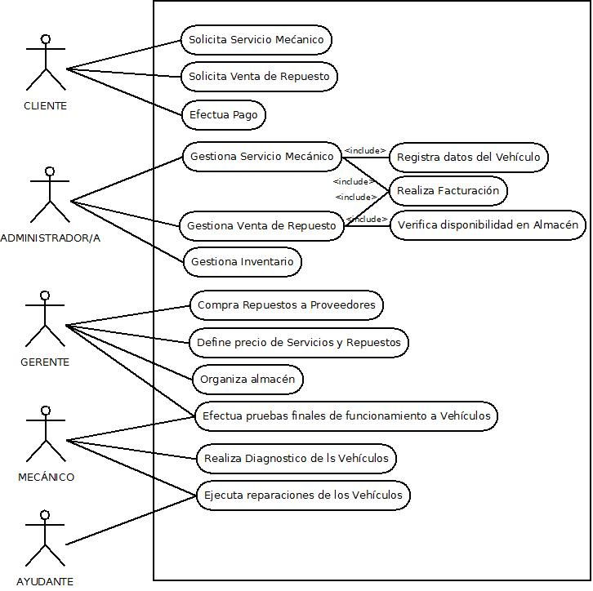

b. Descripción de los Casos de Uso
Nombre | Solicita Venta de repuesto
Actores | El Cliente
Propósito | Proveer al cliente el repuesto que necesita y concretar su venta
Resumen | El caso de uso inicia cuando el Cliente llega al establecimiento y solicita el repuesto y finaliza cuando el cliente paga el repuesto y lo retira
CURSO NORMAL DE EVENTOS
Acción del actor | Respuesta del proceso de negocio
1.- El Cliente solicita a la Administradora el repuesto que necesita.  5.- El Cliente decide si comprará el repuesto.  7.- El Cliente realiza la transferencia bancaria por el precio del repuesto  9.- El Cliente recibe el repuesto junto al documento de la compra. | 2.- La Administradora verifica disponibilidad en el almacén.  3.- La Administradora verifica el costo en el inventario físico o en Excel.  4.- La Administradora comunica al Cliente el precio del repuesto.  6.- La Administradora entrega al Cliente los datos para la transferencia bancaria.  8.- La Administradora proceden a la facturación del repuesto o la elaboración de la nota de entrega.
CURSOS ALTERNOS
En la línea 2 | Si el repuesto no está disponible en el almacén se contacta a los proveedores para ubicar disponibilidad.  - Si lo tienen se contacta al cliente. Y pasa a la sección compra a proveedores  - Si no lo tienen se le informa al cliente
Prioridad | Alta
Mejoras | - Si se tiene el inventario actualizado, la Administradora no necesita ir al almacén para saber la disponibilidad de un repuesto, solo basta con consultar el inventario  - Se puede planificar la compra a proveedores teniendo la lista de los repuestos más solicitados
Otras Secciones
Sección | Compra a proveedores
1.- El Gerente solicita al proveedor los repuestos que han sido solicitados previamente por los clientes
2.- El Gerente concreta la compra de los repuestos.

Nombre | Solicita Servicio Mecánico
Actores | El Cliente
Propósito | Proveer al cliente del Servicio Mecánico para la reparación de su vehículo
Resumen | El caso de uso inicia cuando el cliente llega al establecimiento y solicita el servicio mecánico y finaliza cuando el cliente paga el servicio y retira el vehículo
CURSO NORMAL DE EVENTOS
Acción del actor | Respuesta del proceso de negocio
1.- El Cliente solicita a la Administradora el servicio mecánico para la reparación del vehículo  3.- El Cliente firma el cuaderno en muestra de acuerdo con chequeo general realizado al vehículo  9.- El Cliente toma la decisión de reparar el vehículo y pagar el costo de los servicios y repuestos  Si decide no hacer la reparación pasa al N°15  14.- El Cliente junto al Gerente realizan la prueba de funcionamiento  15.- El Cliente paga el servicio y retira el vehículo | 2.- La Administradora comunica al cliente que debe dejar el vehículo para hacer el Diagnostico. El costo de este Diagnostico dependerá de las complicaciones del trabajo. Procede a hacer un chequeo general de las condiciones del vehículo y lo registra en su cuaderno  4.- La Administradora comunica al Mecánico que ha llegado un vehículo para realización del Diagnóstico.  5.- El Mecánico y Ayudante realizan el Diagnostico  6.- El Mecánico comunica al Gerente las conclusiones del Diagnóstico realizado.  7.- El Gerente calcula y define el precio del Diagnóstico, las condiciones y precio estimado de la reparación y los repuestos que necesitará.  8.- El Gerente comunica al Cliente las conclusiones del Diagnóstico, el precio de dicho servicio, las condiciones y precio estimado de la reparación y los repuestos que necesitará. También comunica los repuestos que él tiene disponible en el Taller y los precios.  10.- El Gerente comunica al Mecánico que tiene una reparación pendiente, y pone su disposición los repuestos que necesitará  11.- El Mecánico y Ayudante realizan la reparación del vehículo. Cuando han terminado comunican al Gerente  12.- El Mecánico y el Gerente realizan las pruebas finales de funcionamiento.  Si el vehículo funciona bien se entrega al cliente  13.- El Gerente comunica al Cliente que el vehículo ha sido reparado y el costo final de dicha reparación
CURSOS ALTERNOS
En la línea 12 | Si el vehículo no funciona bien:  - Vuelve al taller para ser reparado nuevamente y corregir la falla
Prioridad | Alta
Mejoras
Otras Secciones
Sección

Nombre | Compra de repuestos a Proveedores
Actores | Gerente
Propósito | Solicitar a los proveedores la compra de repuestos de cajas automáticas de diferentes tipos y marcas de vehículos.
Resumen | El caso de uso inicia cuando el gerente realiza el pedido de repuestos de cajas automáticas a los proveedores.
CURSO NORMAL DE EVENTOS
Acción del actor | Respuesta del proceso de negocio
1.-El gerente solicita al proveedor el pedido de repuestos que desea comprar.  3.-El gerente realiza el pago del pedido solicitado  6.-Sí el gerente realiza una solicitud de compra a proveedores extranjeros y/o nacionales | 2.-El proveedor factura la cantidad de repuestos a vender según el pedido requerido por el gerente de la empresa a comprar.  4.-El proveedor recibe el pago de la factura del comprador.  5.-Sí el gerente solicita factura fiscal, el proveedor especifica las cantidades de repuestos por tipo y marcas a vender y el precio total de los repuestos.  7.-El proveedor extranjero y/o nacional, recibe el pedido solicitado y procede a cotizar.  8.-El proveedor le solicita al gerente o al solicitante el medio de transporte o la agencia de envió y a su vez el pago del envió de la misma.
CURSOS ALTERNOS
Ítems 2 | Sí el proveedor no cuenta con el pedido solicitado, notifica al comprador para retirar el pedido solicitado.
Prioridad | Alta
Mejoras | -Solicitar a los proveedores más cercanos los repuestos a comprar.  -Ingreso al inventario las compras de repuestos.
Otras Secciones
Sección | Inventario
-Reflejar el stock actual.
-Existencia de repuestos vendidos y repuestos en devolución.

Nombre | Gestiona Inventario
Actores | La Administradora
Propósito | Registrar los datos de los repuestos cuando se compran y retirarlos cuando son vendidos, de esta manera saber cuál es el stock con el que se cuenta
Resumen | El caso de uso inicia cuando la administradora nota la falta de un repuesto solicitado en el inventario y termina cuando los retira al momento de la venta
CURSO NORMAL DE EVENTOS
Acción del actor | Respuesta del proceso de negocio
1.- La Administradora nota la carencia de un repuesto solicitado en el almacén y solicita al Gerente su compra  3.- La Administradora recibe la factura o nota de entrega del proveedor con los detalles de la compra y registra los datos de los repuestos en el formato de inventario (en hoja de cálculo)  5.- La Administradora retira del inventario una unidad del repuesto vendido | 2.- El Gerente realiza la compra a los proveedores y entrega la factura o nota de entrega a la Administradora  4.- Se efectúa una venta de un repuesto
CURSOS ALTERNOS
En la línea 2
Prioridad | Alta
Mejoras | - Si se tiene el inventario actualizado, la Administradora no necesita ir al almacén para saber la disponibilidad de un repuesto, solo basta con consultar el inventario  - Se puede planificar la compra a proveedores teniendo la lista de los repuestos más solicitados
Otras Secciones
Sección

c. Diagramas de Actividades

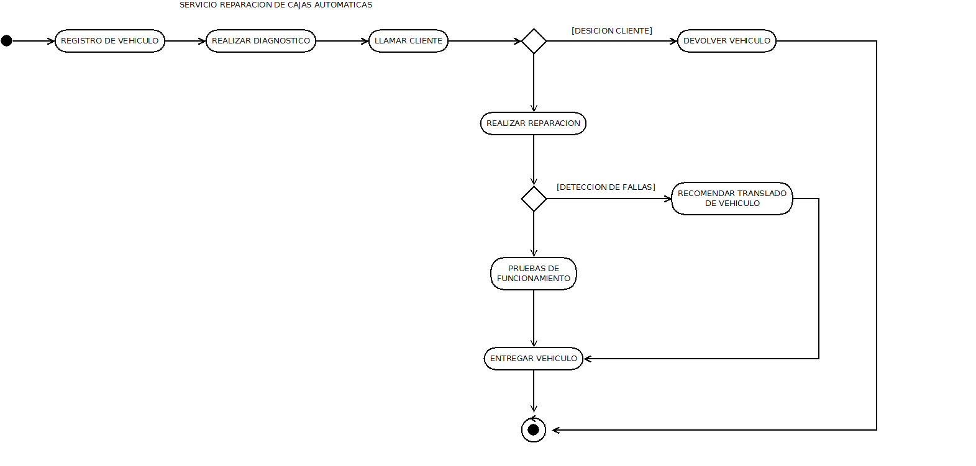

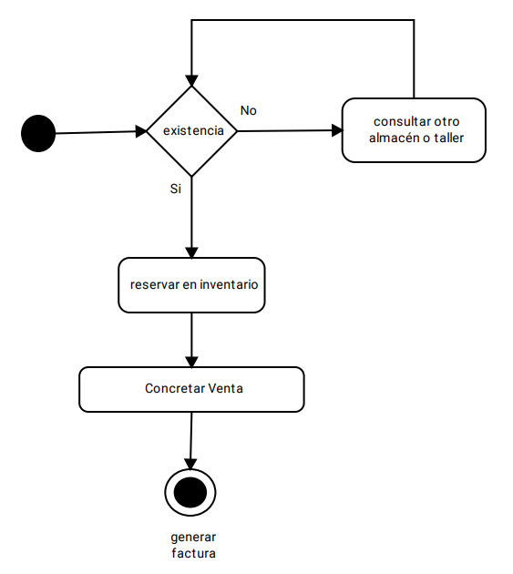

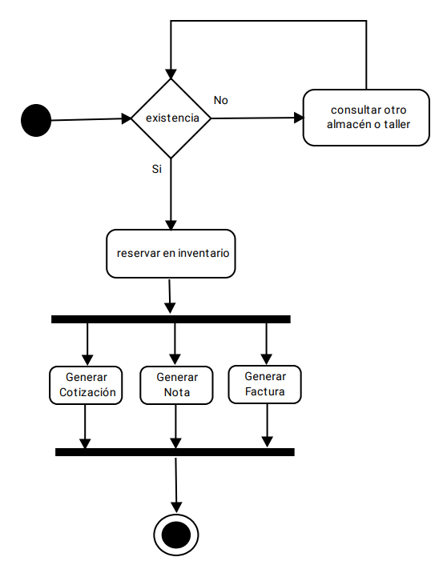
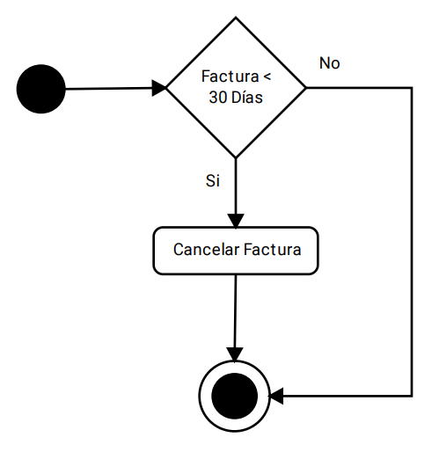

d. Descripción de la solución propuesta.

1.3 Objetivos del proyecto.
a. Objetivo General.
Implementar un sistema Web para la gestión administrativa del Taller “HIDROPARTS Automotriz”, ubicado en la Parroquia Concepción del Municipio Iribarren, Estado Lara.

b. Objetivos Específicos.
- Diagnosticar la problemática a través de entrevistas y la observación directa de los procesos que se ejecutan en el Taller y así poder analizar la información para poder generar los requerimientos funcionales y no funcionales del sistema
- Diseñar un sistema web para la gestión administrativa del Taller “HIDROPARTS Automotriz” de acuerdo al análisis realizado.
- Desarrollar el sistema web empleando lenguajes de programación acorde con las características y funcionalidad de la aplicación.
- Probar el sistema web donde se realizarán evaluaciones empíricas y técnicas cuyo objetivo es proporcionar información objetiva e independiente sobre a calidad del producto a la parte interesada.
- Instalar e implementar el sistema web para el uso del usuario
- Capacitar a los usuarios del sistema.

1.4 Fundamentación del proyecto.
a. Bases teóricas
1. Metodología de desarrollo
Se utilizará la metodología RUP (Proceso Unificado Racional). Es un proceso para el desarrollo de software que define claramente quien, cómo, cuándo y qué debe hacerse en el proyecto. Como características esencial, está dirigido por los Casos de Uso que orientan el proyecto a la importancia para el usuario y lo que este quiere, está centrado en la arquitectura que relaciona la toma de decisiones que indican cómo tiene que ser construido el sistema y en qué orden, y es iterativo e incremental porque divide el proyecto en mini proyectos donde los casos de uso y la arquitectura cumplen sus objetivos de manera más depurada.
El ciclo de vida de RUP:
RUP divide el proceso en 4 fases, dentro de las cuales se realizan varias iteraciones en número variable según el proyecto y en las que se hace un mayor o menor hincapié en los distintas actividades.
En las iteraciones de cada fase se hacen diferentes esfuerzos en diferentes actividades.
Fases:
Fase de Inicio:
Se hace un plan de fases, se identifican los principales casos de uso y se identifican los riesgos (Modelado del Negocio). Se define el alcance del proyecto.
Fase de Elaboración:
Se completan los casos de uso, se analiza el problema y los requisitos y se define la arquitectura base. (Documento de especificación de requisitos, Diagramas de clases, MER, Mapa de Navegación).
Fase de Construcción:
Se concentra en la elaboración de un producto totalmente operativo y eficiente junto con el manual de usuario. (Casos de uso y Requisitos orientan el proceso de desarrollo).
Fase de Transición:
Se Instala el producto en el cliente y se entrena a los usuarios. Como consecuencia de esto suelen surgir nuevos requisitos a ser analizados. Puede incluir también una etapa de pruebas.
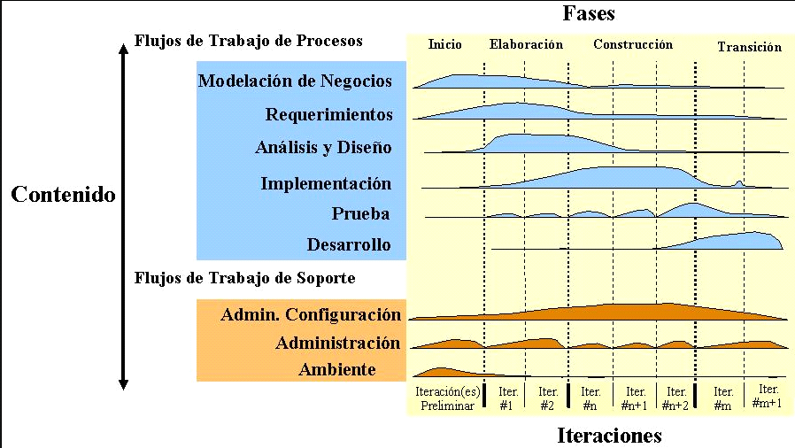

Justificación de la metodología
La metodología RUP es una metodología que usa el UML y en la que no se necesita un orden exacto de pasos a seguir sino que es adaptable a cada sistema y organización. Algunos de los beneficios que esta metodología proporciona son:
- Proporcionar una guía del orden de las actividades de los equipos.
- Especificar cuáles artefactos deben ser desarrollados y cuando estos deben ser desarrollados.
- Dirigir las tareas de desarrolladores individuales y equipos como una sola.
- Ofrecer criterios para monitorear y medir los productos y actividades del proyecto.

Se ha seleccionado esta metodología para el desarrollo del software por su orientación a satisfacer las expectativas de la comunidad cliente, en todas las fases de su proceso, a través de la centralidad que tienen los casos de uso. También por la importancia que otorga al diseño de una arquitectura de calidad y las constantes iteraciones que van agregando requerimientos y valor al cliente, por lo que es incremental.
Su implementación se observará en las fases en las que está dividido el proceso, en las que se inscriben las actividades y la elaboración de los artefactos, como productos de cada fase. Las iteraciones se realizarán a través de las tutorías y asesorías con los profesores de la universidad, revisando cada paso en las diferentes fases. De igual manera, se realizarán presentaciones periódicas de los avances a la comunidad cliente, de manera que se asegure la implementación de los casos de uso y requerimientos.

2. Patrón arquitectónico
Modelo - Vista – Controlador (MVC): Es un patrón de arquitectura de software que separa los datos y la lógica de negocio de una aplicación de la interfaz de usuario y el módulo encargado de gestionar los eventos y las comunicaciones. Para ello MVC propone la construcción de tres componentes distintos que son el modelo, la vista y el controlador, es decir, por un lado define componentes para la representación de la información, y por otro lado para la interacción del usuario. Este patrón de arquitectura de software se basa en las ideas de reutilización de código y la separación de conceptos, características que buscan facilitar la tarea de desarrollo de aplicaciones y su posterior mantenimiento.
De manera genérica, los componentes de MVC se podrían definir como sigue:
- El Modelo: Es la representación de la información con la cual el sistema opera, por lo tanto gestiona todos los accesos a dicha información, tanto consultas como actualizaciones, implementando también los privilegios de acceso que se hayan descrito en las especificaciones de la aplicación (lógica de negocio). Envía a la 'vista' aquella parte de la información que en cada momento se le solicita para que sea mostrada (típicamente a un usuario). Las peticiones de acceso o manipulación de información llegan al ‘modelo' a través del 'controlador'.
- El Controlador: Responde a eventos (usualmente acciones del usuario) e invoca peticiones al 'modelo' cuando se hace alguna solicitud sobre la información (por ejemplo, editar un documento o un registro en una base de datos). También puede enviar comandos a su 'vista' asociada si se solicita un cambio en la forma en que se presenta de 'modelo' (por ejemplo, desplazamiento o scroll por un documento o por los diferentes registros de una base de datos), por tanto se podría decir que el 'controlador' hace de intermediario entre la 'vista' y el 'modelo'.
- La Vista: Presenta el 'modelo' (información y lógica de negocio) en un formato adecuado para interactuar (usualmente la interfaz de usuario) por tanto requiere de dicho 'modelo' la información que debe representar como salida.
Interacción de los componentes:
Aunque se pueden encontrar diferentes implementaciones de MVC, el flujo de control que se sigue generalmente es el siguiente:
1. El usuario interactúa con la interfaz de usuario de alguna forma (por ejemplo, el usuario pulsa un botón, enlace, etc.)
2. El controlador recibe (por parte de los objetos de la interfaz-vista) la notificación de la acción solicitada por el usuario. El controlador gestiona el evento que llega, frecuentemente a través de un gestor de eventos (handler) o callback.
3. El controlador accede al modelo, actualizándolo, posiblemente modificándolo de forma adecuada a la acción solicitada por el usuario (por ejemplo, el controlador actualiza el carro de la compra del usuario). Los controladores complejos están a menudo estructurados usando un patrón de comando que encapsula las acciones y simplifica su extensión.
4. El controlador delega a los objetos de la vista la tarea de desplegar la interfaz de usuario. La vista obtiene sus datos del modelo para generar la interfaz apropiada para el usuario donde se reflejan los cambios en el modelo (por ejemplo, produce un listado del contenido del carro de la compra). El modelo no debe tener conocimiento directo sobre la vista. Sin embargo, se podría utilizar el patrón Observador para proveer cierta indirección entre el modelo y la vista, permitiendo al modelo notificar a los interesados de cualquier cambio. Un objeto vista puede registrarse con el modelo y esperar a los cambios, pero aun así el modelo en sí mismo sigue sin saber nada de la vista. Este uso del patrón Observador no es posible en las aplicaciones Web puesto que las clases de la vista están desconectadas del modelo y del controlador. En general el controlador no pasa objetos de dominio (el modelo) a la vista aunque puede dar la orden a la vista para que se actualice.
5. La interfaz de usuario espera nuevas interacciones del usuario, comenzando el ciclo nuevamente.

3. Lenguajes de programación
HTML: Es un lenguaje muy sencillo que permite describir hipertexto, es decir, texto presentado de forma estructurada y agradable, con enlaces (hyperlinks) que conducen a otros documentos o fuentes de información relacionadas, y con inserciones multimedia (gráficos, sonido...). La descripción se basa en especificar en el texto la estructura lógica del contenido (títulos, párrafos de texto normal, enumeraciones, definiciones, citas, etc) así como los diferentes efectos que se quieren dar (cursiva, negrita, o un gráfico determinado).
HTML es el lenguaje con el que se "escriben" las páginas web. Se puede resumir la filosofía del HTML con los siguientes puntos:
- Es muy sencillo.
- No hay variables.
- No se compila.
- Es un lenguaje interpretado.
- A la instrucciones se les llama etiquetas o marcas
- Permite escribir hipertexto
Una característica de HTML es que es pasivo. Esto significa que no interactúa con el usuario. Simplemente se baja el código de HTML del servidor al navegador del cliente y este lo muestra. De una forma directa un documento de HTML no puede pedir información al usuario, procesarla y desplegarla. Por esto no se considera a HTML con un lenguaje de programación.
HTML es un lenguaje transferible, es decir, se pueden visualizar las páginas con cualquier sistema operativo y, por supuesto también crearlas. Está formado por tan sólo 90 elementos.
Otra de las características más importantes del HTML es el hipertexto. Esto quiere decir que las páginas no son elementos aislados, sino que están unidas a otras mediante los links o enlaces hipertexto. Gracias a estos enlaces el navegante de internet puede pulsar sobre un texto de una página para navegar hasta otra página. Será cuestión del programador de la página inicial decidir que palabras o frases serán activas (enlaces) y a donde conducirá pulsar sobre ellas.

CSS: Es un lenguaje de hojas de estilos creado para controlar el aspecto o presentación de los documentos electrónicos definidos con HTML y XHTML. CSS es la mejor forma de separar los contenidos y su presentación y es imprescindible para crear páginas web complejas. Separar la definición de los contenidos y la definición de su aspecto presenta numerosas ventajas, ya que obliga a crear documentos HTML / XHTML bien definidos y con significado completo (también llamados "documentos semánticos"). Además, mejora la accesibilidad del documento, reduce la complejidad de su mantenimiento y permite visualizar el mismo documento en infinidad de dispositivos diferentes. Al crear una página web, se utiliza en primer lugar el lenguaje HTML / XHTML para marcar los contenidos, es decir, para designar la función de cada elemento dentro de la página: párrafo, titular, texto destacado, tabla, lista de elementos, etc.
Una vez creados los contenidos, se utiliza el lenguaje CSS para definir el aspecto de cada elemento: color, tamaño y tipo de letra del texto, separación horizontal y vertical entre elementos, posición de cada elemento dentro de la página, etc.

PHP: Es un lenguaje de programación de páginas web del lado del servidor cuyas características principales son la independencia de plataforma y su gratuidad. Un lenguaje del lado del servidor es aquel que se ejecuta en el servidor web, justo antes de que se envíe la página a través de Internet al cliente. Las páginas que se ejecutan en el servidor pueden realizar accesos a bases de datos, conexiones en red, y otras tareas para crear la página final que verá el cliente. El cliente solamente recibe una página con el código HTML resultante de la ejecución de la PHP.
Características de PHP:
- Velocidad: No sólo la velocidad de ejecución, la cual es importante, sino además no crear demoras en la máquina. Por esta razón no debe requerir demasiados recursos de sistema. PHP se integra muy bien junto a otro software, especialmente bajo ambientes Unix, cuando se configura como módulo de Apache, está listo para ser utilizado.
- Estabilidad: La velocidad no sirve de mucho si el sistema se cae cada cierta cantidad de ejecuciones. Ninguna aplicación es 100% libre de bugs, pero teniendo de respaldo una increíble comunidad de programadores y usuarios es mucho más difícil para lo bugs sobrevivir. PHP utiliza su propio sistema de administración de recursos y dispone de un sofisticado método de manejo de variables, conformando un sistema robusto y estable.
- Seguridad: El sistema debe poseer protecciones contra ataques. PHP provee diferentes niveles de seguridad, estos pueden ser configurados desde el archivo .ini
- Simplicidad: Se les debe permitir a los programadores generar código productivamente en el menor tiempo posible. Usuarios con experiencia en C y C++ podrán utilizar PHP rápidamente.

Ventajas adicionales de PHP:
- PHP corre en (casi) cualquier plataforma utilizando el mismo código fuente, pudiendo ser compilado y ejecutado en algo así como 25 plataformas, incluyendo diferentes versiones de Unix, Windows (95,98,NT,ME,2000,XP,...) y Macs. Como en todos los sistemas se utiliza el mismo código base, los scripts pueden ser ejecutados de manera independiente al OS.
- La sintaxis de PHP es similar a la del C, por esto cualquiera con experiencia en lenguajes del estilo C podrá entender rápidamente PHP. Entre los lenguajes del tipo C incluimos al Java y Javascript, de hecho mucha de la funcionalidad del PHP se la debe al C en funciones como fread() o srtlen(), así que muchos programadores se sentirán como en casa.
- PHP es completamente expandible. Está compuesto de un sistema principal (escrito por Zend), un conjunto de módulos y una variedad de extensiones de código.
- Muchas interfaces distintas para cada tipo de servidor. PHP actualmente se puede ejecutar bajo Apache 1.3 y 2.X, IIS, Lighttpd, Netscape servers (Sun Java System, Sun One, iPlanet, ...). Otra alternativa es configurarlo como módulo CGI.
- Puede interactuar con muchos motores de bases de datos tales como MySQL, MS SQL, Oracle, Informix, PostgreSQL, y otros muchos. Siempre podrás disponer de ODBC para situaciones que lo requieran.
- Una gran variedad de módulos cuando un programador PHP necesite una interfase para una librería en particular, fácilmente podrá crear una API para esta. Algunas de las que ya vienen implementadas permiten manejo de gráficos, archivos PDF, Flash, Cybercash, calendarios, XML, IMAP, POP, etc.
- Rapidez. PHP generalmente es utilizado como módulo de Apache, lo que lo hace extremadamente veloz. Está completamente escrito en C, así que se ejecuta rápidamente utilizando poca memoria.
- PHP es Open Source, lo cual significa que el usuario no depende de una compañía específica para arreglar cosas que no funcionan, además no estás forzado a pagar actualizaciones anuales para tener una versión que funcione.

4. Manejador de base de datos.
MySQL: Es un sistema de gestión de bases de datos relacional, fue creada por la empresa sueca MySQL AB, la cual tiene el copyright del código fuente del servidor SQL, así como también de la marca.
MySQL es un software de código abierto, licenciado bajo la GPL de la GNU, aunque MySQL AB distribuye una versión comercial, en lo único que se diferencia de la versión libre, es en el soporte técnico que se ofrece, y la posibilidad de integrar este gestor en un software propietario, ya que de otra manera, se vulneraría la licencia GPL.
El lenguaje de programación que utiliza MySQL es Structured Query Language (SQL) que fue desarrollado por IBM en 1981 y desde entonces es utilizado de forma generalizada en las bases de datos relacionales.
Características principales:
Inicialmente, MySQL carecía de algunos elementos esenciales en las bases de datos relacionales, tales como integridad referencial y transacciones. A pesar de esto, atrajo a los desarrolladores de páginas web con contenido dinámico, debido a su simplicidad, de tal manera que los elementos faltantes fueron complementados por la vía de las aplicaciones que la utilizan. Poco a poco estos elementos faltantes, están siendo incorporados tanto por desarrolladores internos, como por desarrolladores de software libre.
El principal objetivo de MySQL es velocidad y robustez. Soporta gran cantidad de tipos de datos para las columnas. Gran portabilidad entre sistemas, puede trabajar en distintas plataformas y sistemas operativos.
Cada base de datos cuenta con 3 archivos: Uno de estructura, uno de datos y uno de índice y soporta hasta 32 índices por tabla.
Aprovecha la potencia de sistemas multiproceso, gracias a su implementación multihilo.
Flexible sistema de contraseñas (password) y gestión de usuarios, con un muy buen nivel de seguridad en los datos.
El servidor soporta mensajes de error en distintas lenguas.

b. Legal
En este aspecto resalta la importancia legal como son la Constitución, Ley de Trabajo, Decretos, entre otras leyes para así dar firmeza y a su vez justificar legalmente la propuesta presentada comenzando así con la base legal de la Constitución de La República Bolivariana de Venezuela (1999) en el Articulo N° 03 cita que
“El Estado tiene como fines esenciales la defensa y el desarrollo de la persona y el respeto a su dignidad, el ejercicio democrático de la voluntad popular, la construcción de una sociedad justa y amante de la paz, la promoción de la 67 prosperidad y bienestar del pueblo y la garantía del cumplimiento de los principios, derechos y deberes reconocidos y consagrados en esta Constitución. La educación y el trabajo son los procesos fundamentales para alcanzar dichos fines”.

Así lo expresado en la Constitución, el estado tiene el deber y el derecho de defender la integridad de todo individuo, por otra parte la Constitución (1999), en el Articulo N°87 expresa que:
“Toda persona tiene derecho al trabajo y el deber de trabajar. El Estado garantizará la adopción de las medidas necesarias a los fines de que toda persona pueda obtener ocupación productiva, que le proporcione una existencia digna y decorosa y le garantice el pleno ejercicio de este derecho. Es fin del Estado fomentar el empleo. La ley adoptará medidas tendentes a garantizar el ejercicio de los derechos laborales de los trabajadores y trabajadoras no dependientes. La libertad de trabajo no será sometida a otras restricciones que las que la ley establezca”.
En efecto, toda persona está en el deber de tener un empleo digno que garantice el bienestar de la persona sin incumplir con el trabajo establecido. De este modo la Constitución (1999), en el Articulo N° 88 cita que:
“El Estado garantizará la igualdad y equidad de hombres y mujeres en el ejercicio del derecho al trabajo. El Estado reconocerá el trabajo del hogar como actividad económica que crea valor agregado y produce riqueza y bienestar social. Las amas de casa tienen derecho a la seguridad social de conformidad con la ley”.

Es por ello que el Estado garantizará la igualdad, la equidad y derecho al libre trabajo por otra parte Constitución (1999), en el Articulo N° 84 expresa que. El Estado garantizará a los trabajadores y trabajadoras del sector público y del sector privado un salario mínimo vital que será ajustado cada año, tomando como una de las referencias el costo de la canasta básica. La ley establecerá la forma y el procedimiento. En este sentido todo trabajador(a) tiene derecho a un salario suficiente que le permita vivir con dignidad y le permita cubrir las necesidades básicas materiales, sociales e intelectuales. Por otra parte la Ley de Trabajo en el Articulo N° 01 cita que.
“Tiene por objeto proteger al trabajo como hecho social y garantizar los derechos de los trabajadores y de las trabajadoras, creadores de la riqueza socialmente producida y sujetos protagónicos de los procesos de educación y trabajo para alcanzar los fines del Estado democrático y social de derecho y de justicia, de conformidad con la Constitución de la República Bolivariana de Venezuela y el pensamiento del padre de la patria Simón Bolívar.”

Sin duda la Ley de Trabajo en el Articulo N° 23 cita que
“La legislación procesal, la organización de los tribunales y la administración del trabajo, se orientarán con el propósito de ofrecer a los trabajadores y a las trabajadoras, patronos y patronas, la solución de los conflictos sobre derechos individuales o colectivos que surjan entre ellos, mediante una administración de justicia orientada por los principios de uniformidad, brevedad, gratuidad, celeridad, oralidad, inmediatez, concentración, prioridad de la realidad de los hechos, la equidad, rectoría del juez en el proceso, sencillez, eficacia, accesibilidad, imparcialidad, idoneidad, transparencia, autonomía, independencia, responsabilidad, atendiendo el debido proceso, sin dilaciones indebidas, sin formalismos o reposiciones inútiles.”

Es decir, la administración publica esta en el deber de ofrecerles a los trabajadores derechos principales a la solución de conflictos tantos individuales como colectivos. Mientras que la Ley Orgánica Procesal de Trabajo en el Articulo N° 01 cita que, La presente Ley garantiza la protección de los trabajadores en los términos previstos en la Constitución y las leyes, así como el funcionamiento para trabajadores y empleadores, de una jurisdicción laboral autónoma, imparcial y especializada.
Por otra parte el Taller Mecánico Hidroparts cumple con las leyes ordinarias. Como son:
Ley de Alimentación de Trabajo.
Ley Forma Parcial de la ley del Impuesto Sobre la Renta.
A demás a ellas el Código Civil de Venezuela y el Código de Comercio, esto a su vez se le añade el pago de los atributos del Impuesto al Valor Agregado (IVA) y la Declaración del Impuesto Sobre la Renta (ISLR).
c. Impacto social
En los trabajos de investigación de cualquier ímpetu, la justificación del proyecto e impacto social son importantes debido a que se comprende las razones por las cuales se lleva a cabo el proyecto, es porque Rojas (2011) define qué:
“El uso de un sistema de información se desprende resultados que constituyen el llamado impacto, que puede tratarse como un cuarto nivel y que está determinado por los resultados que se obtienen en la práctica y las transformaciones que pueden producirse como efecto de ese uso.”
Por otra parte Fernández (2000) indica que el impacto se refiere a los efectos que la intervención planteada genera sobre la comunidad en general (p.22). Por lo tanto esto hace mención a investigación y al producto obtenido es así como los plantea la definición de Barroso (2004), expresa que la evaluación constituye el proceso en que se determina, de manera sistemática y objetiva, la pertinencia, eficiencia, eficacia e impacto de las actividades en relación con los objetivos planteados para la realización de estas. De igual manera Cohen (2006) que el impacto puede verse como un cambio en el resultado de un proceso (producto). Este cambio también se observa en la forma como se realiza el proceso o las prácticas que se utilizan y que dependen, en gran medida, de la persona o personas que las ejecutan, igualmente el impacto social se refiere al cambio efectuado en la sociedad debido al producto de las investigaciones (p.18) es por ello que la comunidad al relacionarse con los investigadores hacen una vinculación mutua ya que se beneficia tanto el departamento de bienes y materia como los trabajadores del dicho departamento y los mismo investigadores al realizar el proyecto.

d. Vinculación del proyecto con el Plan de Desarrollo Económico y Social de la Nación.

Con respecto al Plan de Desarrollo Económico Social de la Nación los investigadores hacen referencia al Plan Simón Bolívar (2007-2013) con el cual este proyecto se implementó a partir del 2 de febrero de 1999, cuando se inició un proceso de cambios en el país, en atención a ello, se proponen siete (7) directrices:
1-Nueva ética socialista.
2- Suprema felicidad social.
3- Democracia protagónica revolucionaria.
4- Modelo productivo socialista.
5- Nueva geopolítica nacional.
6- Venezuela potencia energética mundial.
7- Nueva geopolítica internacional
Con el cual en la directriz nro. 2 llamadas Suprema Felicidad en el Objetivo II.3.6, en el objetivo estratégico II-3.6.2 define que: debe fortalecer los mecanismos institucionales del mercado de trabajo y el II-3.6.3 define que: Apoya la organización y participación de los trabajadores en la gestión de las empresas. Es así como en el Taller Mecánico Hidroparts C.A, los investigadores realizaran las actividades para el personal de dicho taller, con el cual también se le hace referencia al Plan de la Patria (2013-2019), cuyos objetivos son los siguientes:
- Primer objetivo histórico: La independencia. El más preciado bien.
- Segundo gran objetivo histórico: El socialismo. El mejor sistema de gobierno, el mejor sistema político.
- Tercer gran objetivo histórico: Venezuela, país potencia.
- Cuarto objetivo histórico: Mundo pluripolar. Seguir contribuyendo en la conformación de un mundo multicéntrico.
- Quinto gran objetivo histórico: Salvar al planeta, lo ecológico.
Ante todo haciendo énfasis en el quinto objetivo histórico y a su respectivo objetivo nacional llamado: Defender, expandir y consolidar el bien más preciado que hemos reconquistado después de 200 años: la independencia nacional.
Y objetivo estratégicos la cual hacen referencia al dicho proyecto, las cuales son:
1.1.3.1, Formar a las organizaciones del Poder Popular en procesos de planificación, coordinación, control y administración de servicios que eleven el vivir bien. Por otra parte 1.3.5, define qué. Fortalecer y profundizar acuerdos financieros con socios estratégicos. Es por ello que el Taller Mecánico Hidroparts cumple con los requisitos fundamentales, a su vez el objetivo estratégico 1.3.5.2, cita que. Promover la creación de mecanismos de cooperación bilateral con socios estratégicos, mediante los cuales se reciban recursos financieros que sean cancelados a través del suministro de crudos y productos.
Por otra parte el objetivo estratégico 1.3.8.1, define qué. Fortalecer el Fondo de Ahorro Nacional de la Clase Obrera, para generar y manejar instrumentos financieros que permitan obtener los recursos necesarios para cubrir la deuda actual que mantiene el Estado por concepto de prestaciones sociales de empleados del sector público. En cuanto al objetivo estratégico 1.3.10.2, cita que. Para crear el Centro Nacional de Comercio Exterior con el fin de desarrollar e instrumentar la política nacional en materia de divisas, exportaciones e importaciones, articulando dichas políticas en función del desarrollo nacional.

De este modo el Taller Mecánico Hidroparts C.A, para la compra de repuestos sean en divisa como en la moneda de la nación cumplen con el fundamento legal para así resguardar el derecho de compra de mercancía, de esta manera el objetivo estratégico 1.3.10.5, define qué. Diseñar la planificación de la inversión pública para el ejercicio del presupuesto anual, con el fin de dar consistencia a la política fiscal con los objetivos económicos y sociales de la Nación. De igual manera el objetivo estratégico 1.5.2.1, cita qué. Actualizar y orientar los programas formativos integrales y permanentes hacia las necesidades y demandas del sistema productivo nacional, con el fin de garantizar la formación técnica, profesional y ocupacional del trabajo.

e. Líneas de investigación del PNF
Desarrollo de aplicaciones de mediana y alta complejidad, priorizando el uso de Software Libre.

